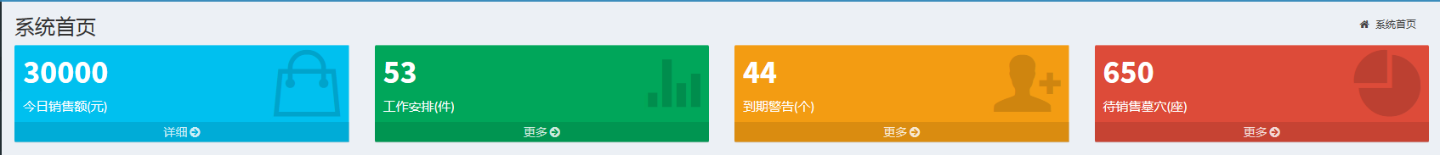

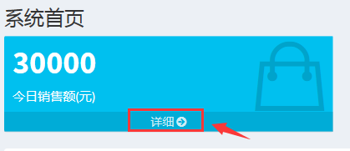
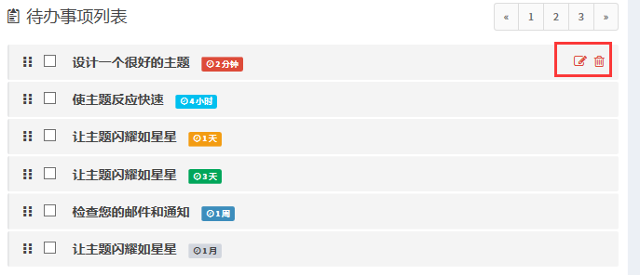

- 上面的四个点击没反应

2.搜索框输入“双人墓”，不管输入什么，出现下面显示

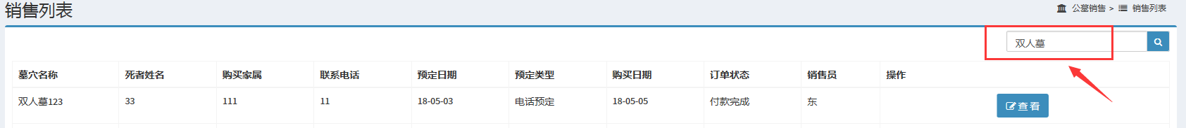

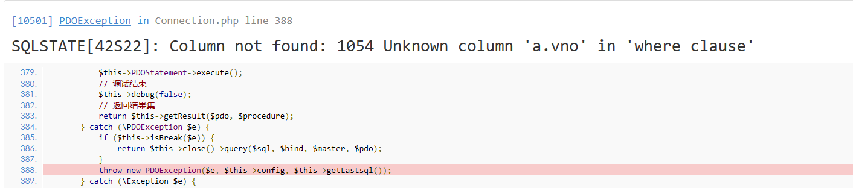

3.安葬信息里面的预览如果能点击查看大图，更好
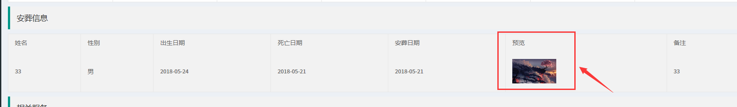

- 
销售列表，点击下面的确认支付，
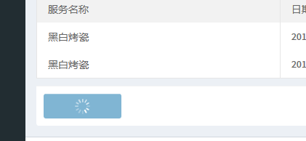
一直转圈

5.墓穴销售中，

如果第一次上传图片错误，第二次马上再点上传更改不了

- 墓穴列表中
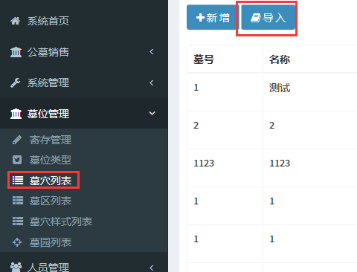
点击“导入”，弹出这个空白页面
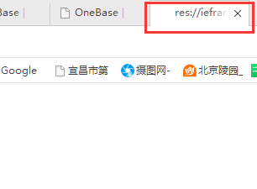
关闭页面才显示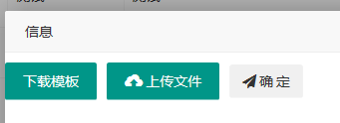

“下载模板”里面是没有的

- 不管点击那一项，进去之后浏览器上面后退按钮是灰的
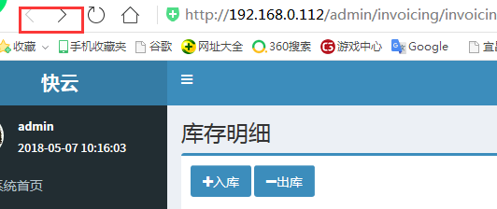

点击一下前进按钮，页面没变化，后退按钮才起作用
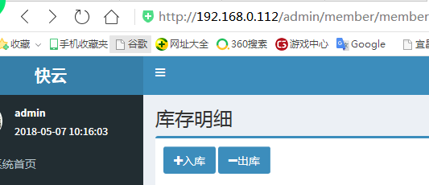

- 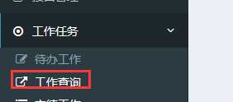工作查询页面报错

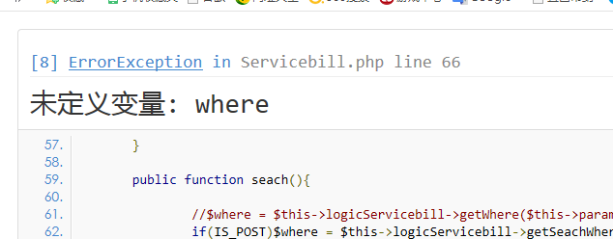

- 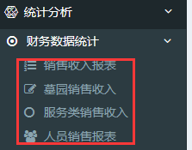这个里面进去之后显示

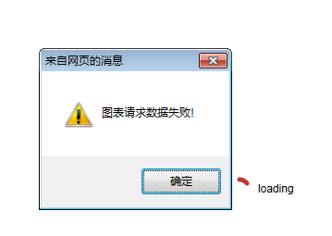
- 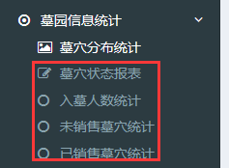这个里面几个页面都报错

并且“墓穴分布统计”里面
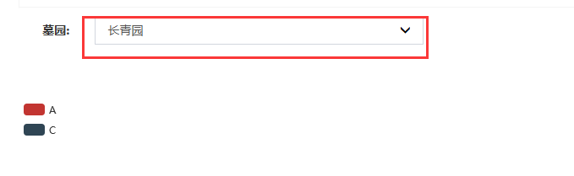
下拉菜单选后页面没显示

- 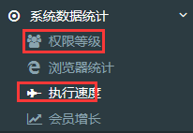权限等级 和 执行速度 页面半天不出来


